Kính thưa các thầy cô giáo và các em học sinh yêu quý !
Thời gian vừa qua, tình trạng học sinh bị đuối nước liên tiếp xảy ra ở nhiều tỉnh, thành phố trên cả nước: …Đuối nước đã và đang trở thành vấn đề nóng bỏng được dư luận quan tâm.
1. Nguyên nhân gây đuối nước:
- Nguyên nhân đuối nước hay xảy ra đối với trẻ lớn tuổi do bản tính hiếu động, tò mò; đối với trẻ nhỏ do tính thích nghịch nước hoặc do sự bất cẩn của gia đình. Cho dù trẻ em không biết bơi lội hay biết bơi lội nhưng do sự chủ quan nên cũng không lường trước hết được sự nguy hiểm của tai nạn.
- Ngoài ra, môi trường sống chung quanh cũng luôn luôn có những yếu tố nguy cơ rình rập gây nên tai nạn đuối nước cho trẻ em như chậu nước, chum vại, bể nước, giếng nước... không có nắp đậy an toàn; sông, hồ, suối, ao nước... không được rào chắn và có biển báo nguy hiểm. Hơn nữa, tình trạng xây dựng các công trình, đào bới khai thác cát, đất đá tràn lan, sự vô ý thức của con người... đã để lại các hố ao sâu gây nguy hiểm như hố vôi tôi, hố lấy đất làm gạch ngói, hố lấy cát, hố lấy nước tưới hoa màu… không có hàng rào cũng là những nơi dễ gây nên tai nạn đuối nước.
- Tai nạn do đuối nước có thể xảy ra trong các trường hợp: ngạt nước, những người không biết bơi ngã xuống nước, hoặc trẻ em ngã cắm đầu vào chậu nước hay bồn tắm; ngất đột ngột khi vừa tiếp xúc với nước; lặn sâu dưới nước khi hết hơi không ngoi lên kịp bị ngạt; bơi quá mệt, cơ thể mất nhiệt do nước lạnh, bị chuột rút rồi ngất đi,...
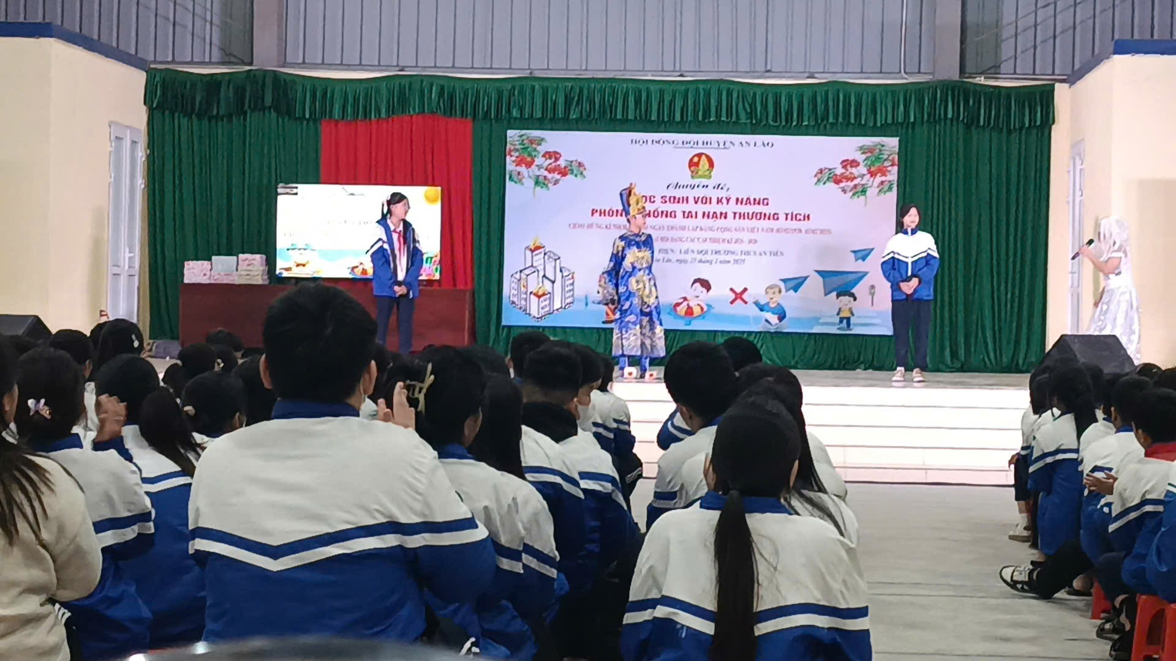
2. Phòng tránh tai nạn đuối nước:
- Tránh xa những nơi sông nước nguy hiểm như: Không nên rủ nhau đi tắm ao, hồ, sông suối … trong khi không biết bơi. Không nên đi lại, chơi gần những nơi như: ao, hồ, sông suối hoặc bể nước, cống rãnh, miệng giếng… không có nắp đậy. Các hố ao sâu gây nguy hiểm cho trẻ em như hố vôi tôi, hố lấy đất làm gạch ngói, hố lấy cát, hố lấy nước tưới hoa màu… cần phải tránh xa.
- Trẻ em tắm bể bơi, tắm biển, tắm sông nên mặc áo phao và phải có cha mẹ hoặc người lớn đi cùng để trông coi.
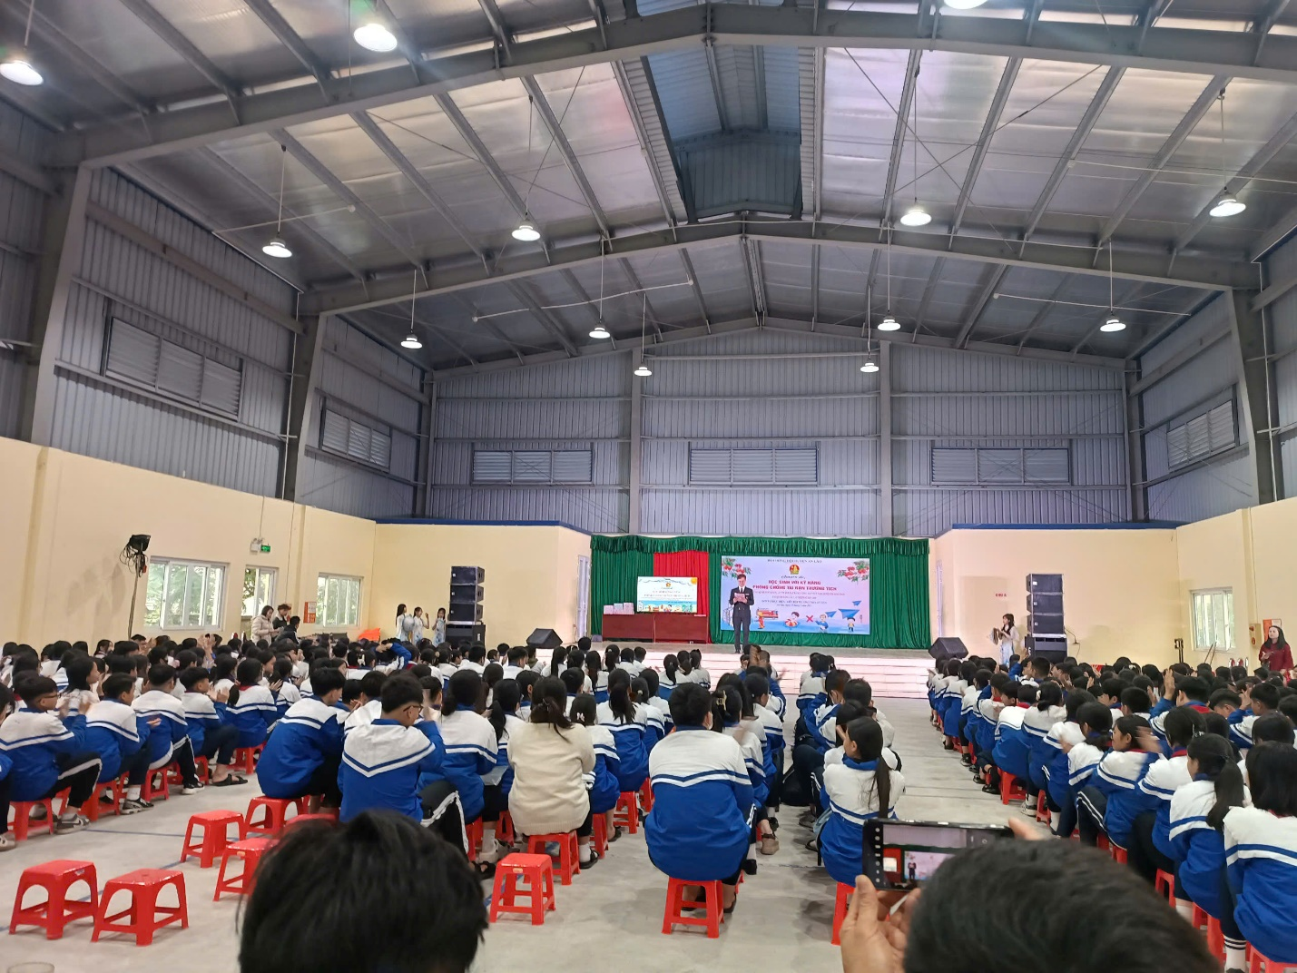
3. Xử lí khi gặp tai nạn đuối nước:
- Khi phát hiện thấy người bị rơi ngã xuống nước, cần hô hoán, kêu gọi mọi người đến ứng cứu, giúp đỡ ngay từ khi nhìn thấy nạn nhân. Tuyệt đối không được nhảy theo cứu nạn nhân nếu mình không biết bơi và không biết cách cứu đuối vì bản thân mình cũng có thể bị đuối nước.
- Nhanh chóng đưa nạn nhân ra khỏi nước bằng cách đưa cánh tay, cây sào dài cho nạn nhân nắm, ném phao có buộc dây thừng... và kéo nạn nhân lên bờ một cách an toàn. Có thể ném một sợi dây dai, chắc... từ bờ để nạn nhân túm lấy được dây thừng và kéo nạn nhân vào bờ, hoặc cùng với mọi người vớt nạn nhân lên…
- Đặt nạn nhân nằm chỗ thoáng khí.
- Nếu nạn nhân bất tỉnh, kiểm tra xem còn thở không bằng cách quan sát chuyển động của lồng ngực:
+ Nếu lồng ngực không chuyển động tức là nạn nhân ngưng thở, hãy thổi ngạt miệng qua miệng. Sau đó kiểm tra mạch cổ, mạch bẹn xem có đập không; nếu không bắt được mạch tức là nạn nhân đã ngưng tim, phải ấn tim ngoài lồng ngực ở nửa dưới xương ức. Phối hợp ấn tim và thổi ngạt liên tục trên đường chuyển nạn nhân tới cơ sở y tế.
+ Nếu nạn nhân còn thở được, hãy đặt nạn nhân nằm nghiêng một bên để chất nôn dễ thoát ra.
- Cởi bỏ quần áo ướt, giữ ấm bằng cách đắp lên người nạn nhân tấm khăn khô.
- Nhanh chóng đưa nạn nhân đến cơ sở y tế ngay cả khi nạn nhân có vẻ bình thường hoặc đã hồi phục hoàn toàn sau sơ cứu vì nguy cơ khó thở thứ phát có thể xảy ra vài giờ sau khi ngạt nước…
Trên đây là những điều chúng ta nên biết về cách phòng tránh tai nạn đuối nước, rất mong các bậc phụ huynh và các em học sinh hãy quan tâm hơn nữa đến vấn đề này, để tránh những rủi ro đáng tiếc xảy ra cho bản thân và những người thân trong gia đình về tai nạn đuối nước.

